UNIVERSITE DE REIMS

MODULE : BIG DATA

NUMERO DE PROJET : 1er Projet

REALISER PAR : BOUGHELLOUT ZAKARYA

A partir de fichier tweets donnée, et pour objectif lire les tweets publié, et comparer chaque tweet avec une base des mots qui ont pour chaque mot une notation sur la sensibilité de mot,

Pour réaliser ce projet j’ai utilisé le IDE IntellJ, je vous pris de d’utilisé le même IDE pour ne pas tombé dans des erreur inconnue,

J’ai réalisé ce petit programme qui a en sortie un fichier scores.txt qui regroupe toutes les tweets et donne la note globale qui est la somme des valeurs donnée pour chaque mot sensible soit en bon sens (+) ou mauvais sens (-)

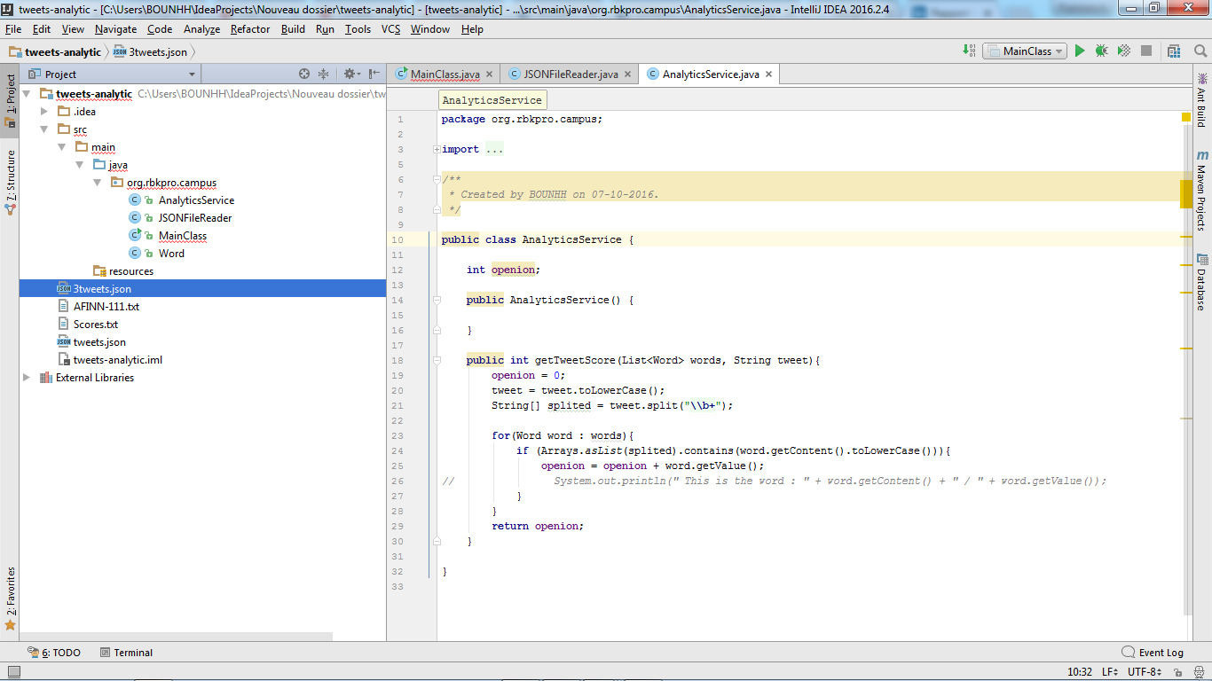

Class Word : c’est la définition d’un type word qui a en sort le (Mot, Valeur).

Class JsonFileReader : la class qui lit le fichier .Json, et stock les Tweets dans une Liste de type string, et aussi lire le fichier word et stocké les mots et les valeurs dans une liste de type word

Class AnalyticsService : la classe qui a en entrer la tweet en une chaine de caractère, et la liste des words, et elle nous donne en sortie un opinion sur la tweet, l’opinion est la somme des valeurs donné pour chaque mot,

Class Main : et la classe qui invoque touts les classe de mon projet est donne en sortie un fichier texte regroupe les tweets + le score dans chaque ligne de fichier en forma

**Tweet number :** NUMBER, TWEET  **score is :** SCORE

